Lunes
01
de Marzo

Preescolar
Educación Socioemocional

Acuerdos en familia

Aprendizaje esperado: Propone acuerdos para la convivencia, el juego o el trabajo, explica su utilidad y actúa con apego a ellos.

Énfasis: Acepta y propone acuerdos para convivir en familia

¿Qué vamos a aprender?

Elaborarás y propondrás acuerdos para la convivencia, el juego o el trabajo, explicarás su utilidad y actuarás con apego a ellos para convivir en familia.

Pide a tu mamá, papá o algún adulto que te acompañe en casa que te apoyen a desarrollar las actividades y a escribir las ideas que te surjan durante esta sesión.

¿Qué hacemos?

En esta sesión vas a conocer la historia de varias personas. Comienza con la historia de Mónica.

Un día en el trabajo de Mónica su compañera Ana escucho una conversación de Mónica cuando se encontraba al teléfono y enojada dijo “que respetará los acuerdos en lo que habían quedado” y colgó, su compañera al observar que estaba enojada se acercó a ella para platicar con ella y que se tranquilizara un poco.

Ana: ¿Qué paso? ¿Te encuentras bien?
Mónica: ¡Ay qué pena! era una llamada de mis hijos diciendo que no podían ponerse de acuerdo en decir a quién le tocaba recoger el cuarto.

Ana le comento que ella cuando era pequeña, era muy difícil ponerse de acuerdo con su hermana.

¿Sabías qué? últimamente se dificulta la convivencia en algunas familias, por la falta de acuerdos y de cumplimiento de éstos.

¿Recuerdas qué es un acuerdo?

Para ello, consultando el buzón de comentarios:

Santiago dice que, “un acuerdo es algo que te dicen que tienes que hacer”.

Clara comenta que, para ella “un acuerdo es un trato que debes de seguir porque ya te comprometiste a hacerlo”.

Isabela menciona que un acuerdo, “es cuando te pones de acuerdo con la otra persona para no pelear”.

Todos estos comentarios son correctos, los acuerdos de convivencia se toman entre dos o más personas y sirven para crear un ambiente cordial y afectivo.

Existe una historia de dos hermanos, a los cuales también les costaba trabajo convivir y respetar acuerdo. ¿Quiere conocerla?

Esta lectura será un poco diferente a las anteriores. Pídele a tu mamá, papá o a quien te acompañe que te lea la siguiente historia haciendo pausas, vas a observar algunas situaciones de conflicto para que puedas ayudar a los hermanos a solucionarlos. Esta historia es el cuento de El túnel, de Antonhy Browne.

El túnel, de Antonhy Browne.

“Había una vez un hermano y una hermana que no se parecían en nada. Eran diferentes en todo.
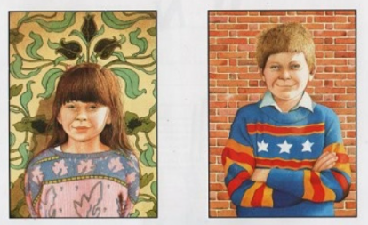

La hermana se quedaba en casa, leía y soñaba. El hermano jugaba afuera con sus amigos: reía y gritaba, pateaba y lanzaba la pelota, brincaba y retozaba.
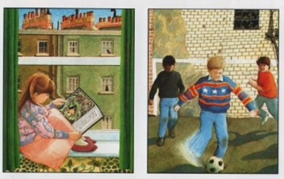

Por las noches él dormía profundamente en su cuarto, ella permanecía despierta, acostada, escuchando los ruidos de la noche, a veces él entraba a gatas al cuarto de ella para asustarla, pues sabía que a su hermana le daba miedo la oscuridad.

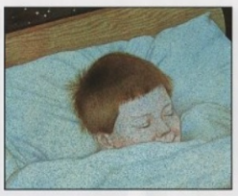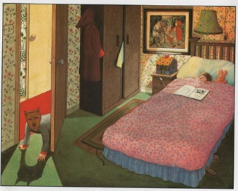

Cuando estaban juntos peleaban todo el tiempo, y discutían y alegaban casi a gritos.

1er pausa: Hasta este punto pueden suceder dos cosas: que los hermanos sigan peleando, discutiendo y alegando a gritos o, ¿Tú qué opinas que pueden hacer?

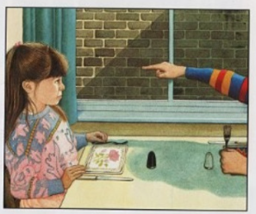

Pueden hablar acerca de sus diferencias, respetarlas y descubrir cosas en común que puedan hacer juntos, y así divertirse y convivir sanamente. ¿Qué pasará? Continúa la lectura.

Una mañana su mamá perdió la paciencia con ellos. Váyanse juntos les dijo y traten de llevarse bien y de ser amables uno con otro por lo menos una vez, y regresen a tiempo para la comida, pero el niño no quería que su hermana lo acompañara.”

2da pausa: Hasta este punto pueden suceder dos cosas: que el niño se aleje de su hermana o, ¿Tú qué crees que puede suceder?
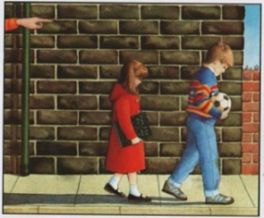

Observa el siguiente video para conocer lo que comenta Valentina, sobre lo que puede pasar en esta situación.

- Valentina.
https://youtu.be/HfVBeZbA0_A

Otras personas, le darían la oportunidad a su hermana de caminar junto a ellos e ir contando chistes. Continúa con la lectura.

“Se fueron a un terreno baldío.
¿Por qué tienes que venir? se quejó él.
No es mi culpa dijo ella, yo no quería venir a este horrible lugar, me da miedo.
¡Ay, eres una bebita! dijo el hermano, todo te da miedo.
Él se fue a explorar.

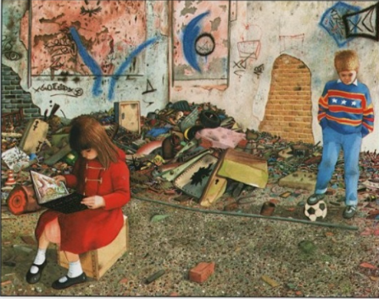

¡Oye!, ven acá le gritó a su hermana poco después, ella caminó hacia él.
Mira dijo él, un túnel. Ven, vamos, vamos a ver qué hay del otro lado.
N-n-no, no debes hacerlo dijo ella ahí puede haber brujas o duendes o cualquier otra cosa.
No seas tonta, dijo su hermano, esas son cosas de niños.
Tenemos que estar de regreso en casa a la hora de comer, dijo ella.”
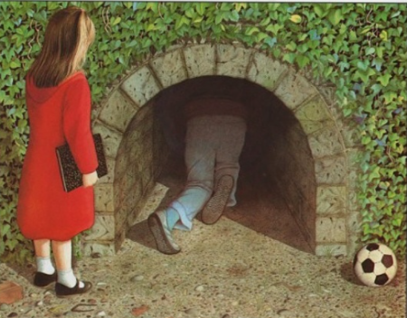

3a pausa: Hasta aquí pueden suceder dos cosas: que el niño se siga burlando de su hermana, o ¿Tú qué crees que puede suceder?

En el siguiente video escucha lo que Alondra cree que podría pasar ante esta situación.

- Alondra.
https://youtu.be/JX9BELhe-Yw

Es una buena idea lo que Alondra menciona, también puede ser que la niña le pida de manera cordial a su hermano que la trate con respeto y entienda su miedo.

¡Averigua qué pasó! Continúa con la lectura.

A la niña le daba miedo el túnel, y decidió esperar hasta que su hermano saliera de nuevo. Esperó y esperó, pero él no salía y ella sentía ganas de llorar: casi se le salían las lágrimas. ¿Qué podía hacer? Tuvo que seguirlo por el túnel.

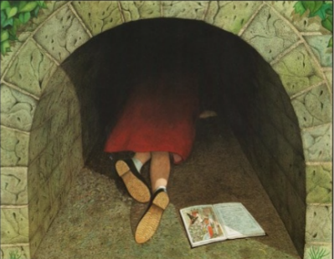

El túnel estaba oscuro y húmedo y resbaladizo.

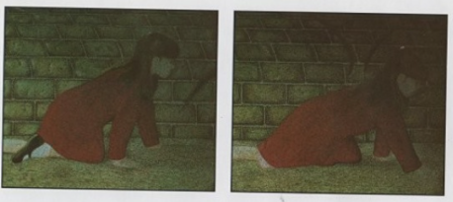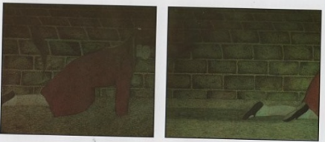
Del otro lado ella se encontró en medio de un bosque tranquilo. No había ni rastro de su hermano, pero el bosque pronto se convirtió en una selva oscura. Empezó a pensar en lobos y gigantes y en brujas, y quería regresarse, pero no podía. ¿Qué sería de su hermano si ella se regresará?

4ta pausa: Aquí pueden suceder dos cosas, que ella regrese sola a su casa y que su hermano se pierda, o también podría ir a buscarlo y regresar juntos a su casa.

Continua con la lectura para conocer qué fue lo que paso.

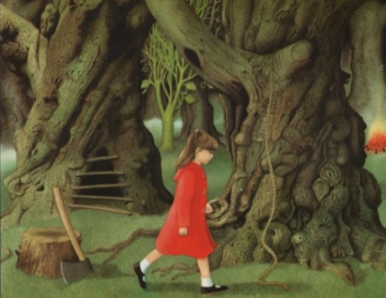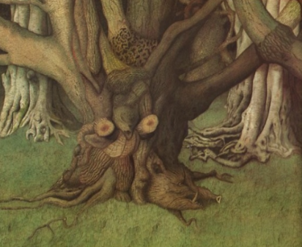

Escucha el siguiente video, en el que Samara comenta lo siguiente:

- Samara.
https://youtu.be/ZjyqFCb2Jz4

Ya estaba muy asustada y empezó a correr, más y más aprisa cada vez.

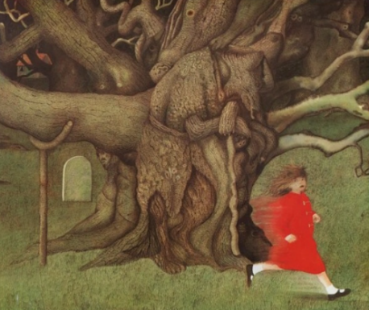

Cuando se dio cuenta de que ya no podía correr más llegó a un claro en el bosque. Había una figura, inmóvil, como de piedra.
¡Oh, no! gimió. Llegue demasiado tarde.
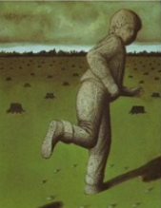

5ta pausa: ¡Alto! Aquí pueden suceder dos cosas, que la niña por el miedo que tenía, salga corriendo y deje a su hermano convertido en piedra o ¿Tú qué opinas que puede pasar?

Lo puede abrazar y quedarse junto a él, reflexionar que lo más importante es el amor entre hermanos, antes que cualquier enojo o diferencia. Esto nunca deben de olvidar. Ya casi termina el cuento continúa la lectura.

Abrazó la figura dura y fría y lloró; poco a poco, la figura empezó a cambiar de color y se hizo más suave y más tibia.

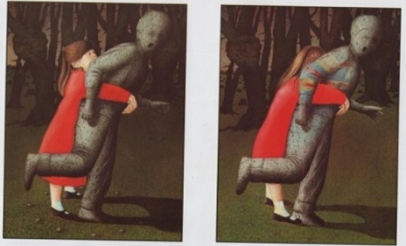

Entonces lentamente empezó a moverse, era su hermano.
¡Rosa! yo sabía que vendrías le dijo.

Corrieron de regreso, atravesaron la selva y cruzaron el bosque, entraron al túnel y salieron de él. Juntos, los dos.

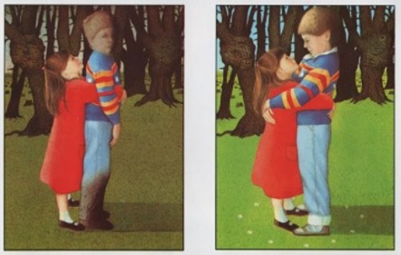

Cuando llegaron a su casa su mamá estaba poniendo la mesa.
Hola, les dijo, los noto muy callados, ¿Está todo bien?
Rosa le sonrió a su hermano y Juan le sonrió a ella también.
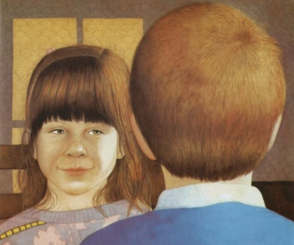

6ta pausa: ¡Alto! hasta aquí puede suceder una sola cosa y es que como familia establezcan acuerdos razonados. Esto es a que:

Primero, deben estar todos los miembros de la familia involucrados en el establecimiento de los acuerdos. Cada uno puede proponer algo como: escuchar con atención, respetar opiniones y puntos de vista diferentes, ser empáticos y tolerantes, colaborar en familia, entre otras cosas.

También es muy importante que los acuerdos se respeten y que en algún momento se puedan modificar con la aprobación de todos los integrantes de la familia.

Y colorín colorado a un acuerdo has llegado. Así como estos acuerdos en familia, también existen acuerdos en todos los ámbitos a los que perteneces y que ayudan a convivir mejor.

Estos consejos ayudarán a que, ahora que estas, más tiempo en familia, puedas tener una convivencia sana y respetuosa.

En la sesión de hoy recordaste qué son los acuerdos y tomaste decisiones de cómo actuar de la mejor forma ante diversas situaciones.

No se te olvide registrar el cuento que leíste en tu tarjetero.

Si te es posible consulta otros libros y comenta el tema de hoy con tu familia.

¡Buen trabajo!

Gracias por tu esfuerzo.

Para saber más:
Lecturas

https://libros.conaliteg.gob.mx/20/K1MAA.htm

https://libros.conaliteg.gob.mx/20/K2MAA.htm

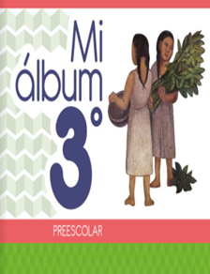
https://libros.conaliteg.gob.mx/20/K3MAA.htm

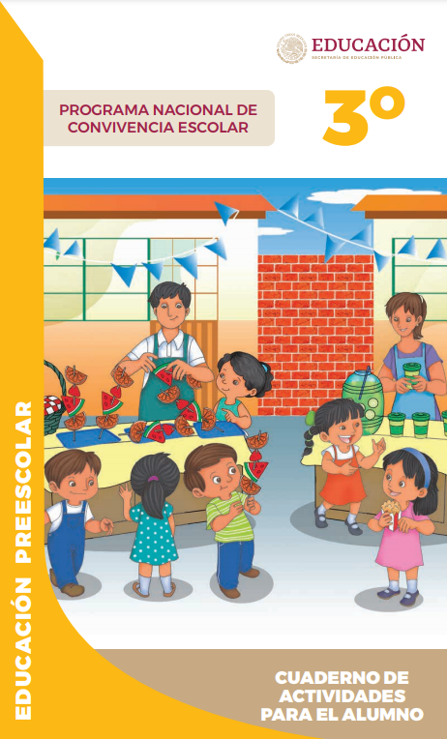
https://www.gob.mx/cms/uploads/attachment/file/533089/PREESCOLAR_Cuaderno_PNCE_2019.pdf

